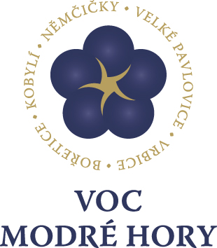

Dne 22. dubna 2015

Modré Portugaly z Modrých hor vyhrály na mezinárodní soutěži v Budapešti

Vína VOC Modré Hory získala 11. dubna na mezinárodní přehlídce Modrých Portugalů v Budapešti jeden titul šampiona výstavy a několik medailí. Moravská vína se prosadila mezi vzorky z osmi zemí, což je největší dosavadní úspěch modrohorských vinařů.

Mezinárodní přehlídku Portugieser du Monde organizuje společnost VinOliva, vydavatel magazínu Pécsi Borozó a nyní proběhl její třetí ročník. Vína hodnotila mezinárodní komise složená z odborníků z Maďarska, Slovenska, Itálie, Chorvatska, Slovinska, Srbska. Vybírali z vín mladých i starších ročníků a také směsí s Modrým Portugalem.

„Protože letošní ročník nebyl pro Modrý Portugal příliš příznivý a podmínky komplikovaly rozmary přírody, mladá vína z roku 2014 byla poněkud méně úspěšná. Pozoruhodná vína se však objevila mezi ročníky staršími, což je právě případ šampiona z našich řad, Víta Sedláčka“, říká k soutěži Jan Stávek, předseda sdružení VOC Modré hory.

Největším úspěchem VOC Modré hory soutěže je ocenění Modrého Portugalu 2012 Víta Sedláčka titulem šampiona starších vín. S medailovým umístěním se vrátili take Pavel a Radim Stávkovi za Modrý Portugal VOC 2012 a dvě stříbrné si přivezli do Patria Kobylí a.s. za Modrý Portugal 1013 a Modrý Portugal 2011.

Výsledky:
Šampion mladých vín:
HARALD SCHACHL Blauer Portugieser 2014 (Thermenregion, Rakousko)
Šampion starších vín:
VÍT SEDLÁČEK Modrý Portugal 2012 (VOC Modré hory, Česká republika)
Šampion směsí s Modrým Portugalem:
BOROSS CSALÁD PINCÉSZETE Villányi Remete Páros Cuvée 2012 (Villány, Maďarsko)

Vít Sedláček, portrét:
http://www.vocmodrehory.cz/files/portraits/sedlacek.jpg

VOC Modré hory, o.s.
Je prvním apelačním systémem, který svá vína vyrábí pouze z modrých odrůd révy vinné. Povolenými odrůdami z hlediska původu a kvality jsou Frankovka, Svatovavřinecké a Modrý Portugal. Z těchto je možné uvádět na trh červená vína po 18měsíčním zrání a mladá rosé vína. VOC Modré hory sdružuje 5 obcí, Bořetice, Kobylí, Němčičky, Velké Pavlovice a Vrbice. V současné době je členem 16 vinařů, hospodařících na 130 ha vybraných vinic.
Podrobné informace na www.vocmodrehory.cz
Kontakt pro média:

Předseda VOC Modré hory
Ing. Jan Stávek, Ph.D.
mobil: 774 430 739
jan@jstavek.cz

